Пример №1. Привести квадратичную форму к каноническому виду методом Лагранжа.
Решение. Перепишем квадратичную форму в виде
Заметим, что
и
.
Отсюда следует, что квадратичная форма запишется в виде
Переход к базису, в котором квадратичная форма имеет канонический вид, осуществляется преобразованием
где
.

Пример №2. Привести квадратичную форму к каноническому виду
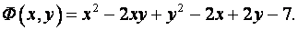
Решение. Приведём квадратичную форму к каноническому виду по методу Лагранжа.
Три первых члена квадратичной формы представляют собой квадрат разности. Действительно,
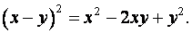
Тогда квадратичная форма запишется в виде:
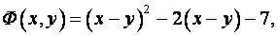
или в виде
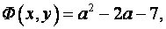
здесь a = x - y. Но (a-1)² = a² - 2a + 1. Следовательно,
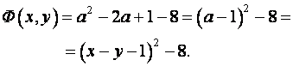
Итак, каноническая форма записи квадратичной формы
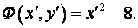
Здесь .
Пример №3. Приведём квадратичную форму к каноническому виду
